共青科技职业学院开展共青公安局宣讲团走进校园进行“2021届新生法制宣传教育”讲座

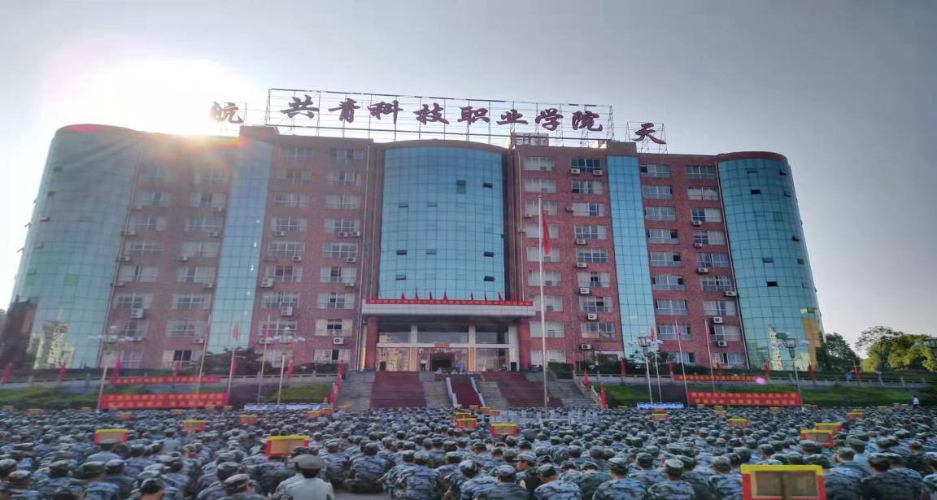
9 月 17 日上午，为积极开展“开学第一课”宣讲活动 ，增强广大新生法制安全意识，提高安全防护能力和防控自救水平，学院保卫处特邀共青城市公安局政治处刘志坚主任，率领市刑侦大队反诈中心主任叶家超、市交警大队宣传科干警王才秀、市禁毒中心干警侯维华、甘露社区民警刘濛和消防大队参谋杨国清一行法制宣讲团，为师生作了一场生动的校园安全知识讲座。
主讲人刘志坚主任根据学生的心理特征和认知水平，运用通俗易懂、
易于学生接受的语言，现实生活中生动的案例，针对在校学生涉世未深、对事物的认知能力不深、容易误入歧途或被不法分子所利用、容易走上违法犯罪道路的特点，总结分析了青年大学生违法犯罪的特点、

原因及当前学生中常见的不良现象。以发生在学校周边、学生身边的鲜活案例为教材，采取以案讲法、以案学法等方式，向学生传授了防骗、反邪教方面的常识；叶家超主任着重讲到了反诈骗、侯维华干警在禁毒这一块讲到了毒品的分类及反吸毒的方法、刘濛警官向学生传授防暴、防抢、王才秀警官重点讲到了交通法规等方面的法律知识及防范方法。
杨国清
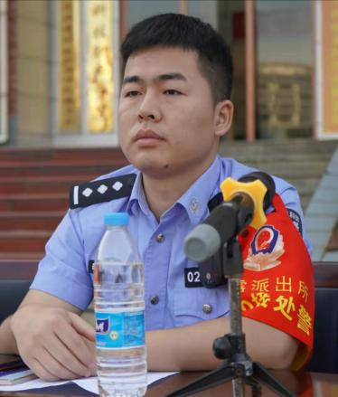
刘 濛 王才秀 侯维华

通过本次法制安全知识讲座，对全院新生尊法、学法、懂法、用法起到了良好的警示教育作用，帮助广大学生，提高遵纪守法的自觉性，自觉抵制各种不良行为的侵害，为平安校园建设奠定了坚实基础。

（共青科技职业学院保卫处、平安办供稿）

